ST-2315:EXP_MOV_MAT_RF17/18/19_18
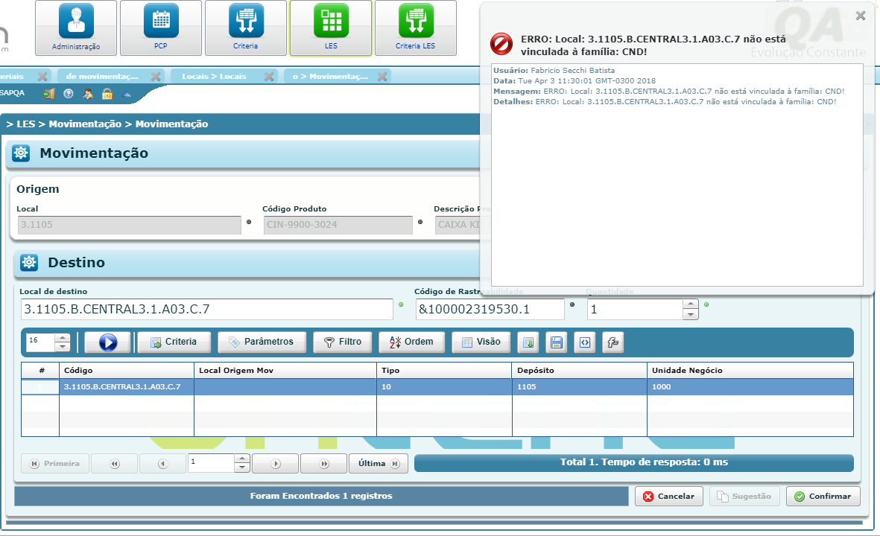
Não permitiu realizar a movimentação

